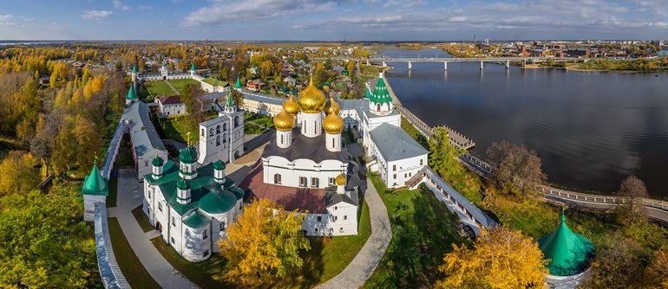

***Рабочая тетрадь***

***по истории костромского края***

***(конец XIX – начало XXI век)***

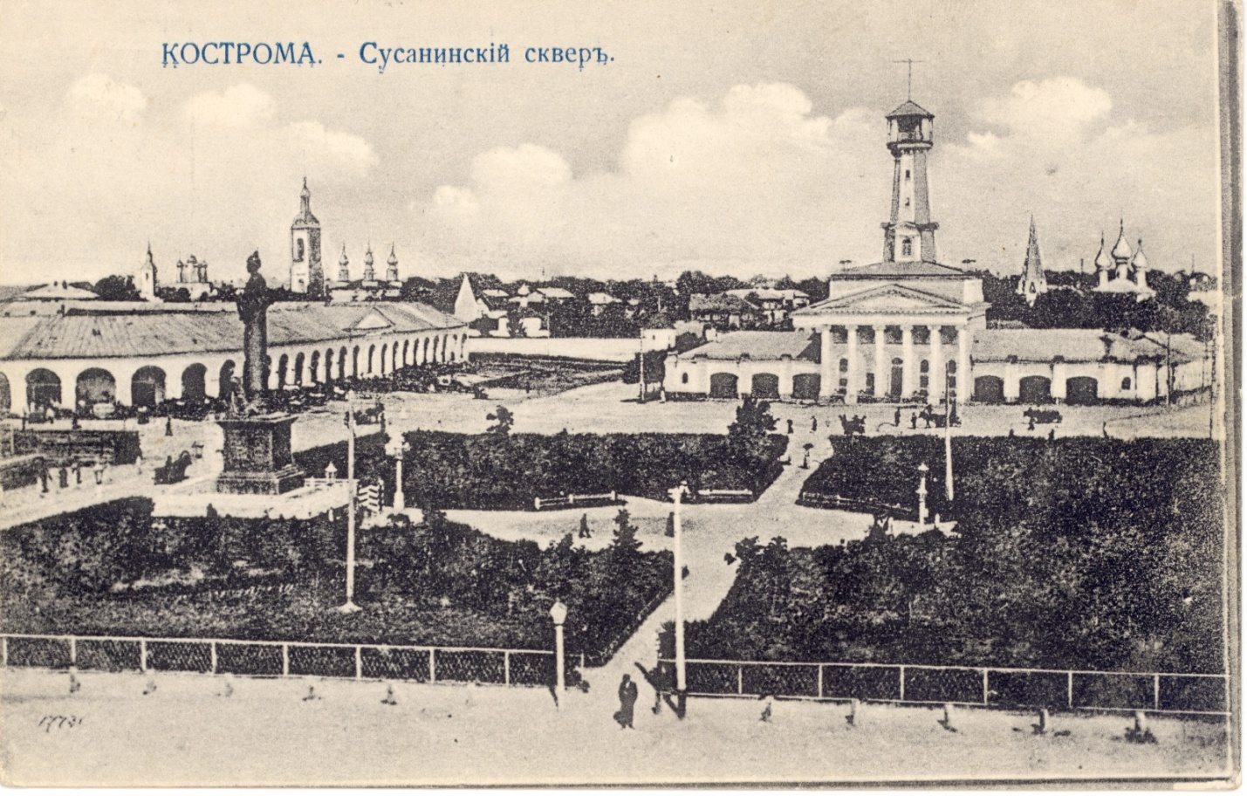

**Аннотация**

В настоящее время возрастает интерес к изучению истории родного края. Изучение истории родного края позволяет сформировать краеведческие знания, так как материал включает характеристику основных исторических объектов, объектов природы, культуры, быта.

Данная рабочая тетрадь составлена к учебнику Костромской край с древнейших времён до наших дней: учебное пособие. В 2 ч. Ч. 2. Для учащихся 8-9 классов / Отв. ред. Е.А. Лушина. Тетрадь содержит в себе задания к 17 урокам по истории родного края, в которых раскрывается информация о социально-экономической, политической и культурной жизни Костромской земли в конце XIX – начале XXI века.

  Основная цель предлагаемого материала - расширение знаний обучающихся о родном крае, развитие умений и навыков познавательной деятельности.

Данное пособие предназначено для учащихся 9 класса и педагогов образовательных учреждений, педагогов дополнительного образования, родителей школьников.

***Тема 1***

***Социально-экономическое развитие костромского края в начале ХХ века***

1. Прочитайте текст учебника, параграф 26 (с. 99-102). На основе текста параграфа заполните таблицу

|  |  |
| --- | --- |
| ***Отрасль промышленности*** | ***Название предприятий*** |
| Текстильная |  |
| Лесопильная |  |
| Пищевая |  |
| Кожевенное производство |  |

2. Ознакомившись с текстом параграфа, ответьте на вопрос:

*В чём вы видите причины разных темпов развития промышленности и сельского хозяйства в костромском крае в начале ХХ века?*

_____________________________________________________________________________

_____________________________________________________________________________

_____________________________________________________________________________

_____________________________________________________________________________

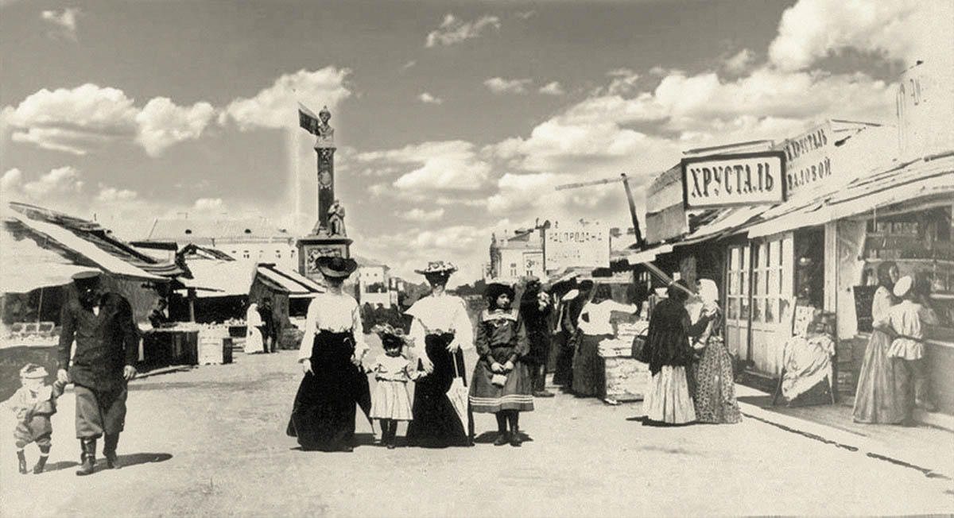3. Рассмотрите фотографию и составьте по ней небольшой рассказ

Губернская ярмарка на Сусанинской площади в Костроме.

*Фото Александра Макаревского. Нач. ХХ в.*

***Тема 2***

***Медицина и образование в Костромской губернии в начале ХХ века***

1. Прочтите отрывок и сделайте вывод о развитии здравоохранения в Костромской губернии в конце XIX- начале ХХ века:

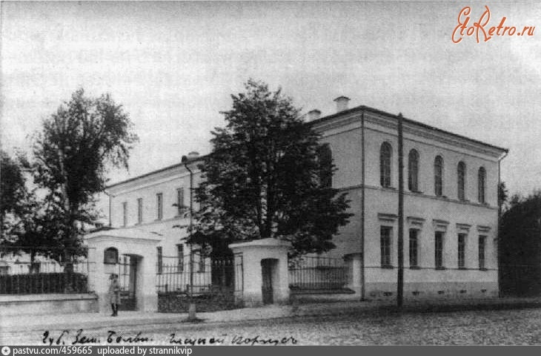 *«К концу XIX века для больных были организованы отделения: мужское и женское терапевтические, хирургическое, гинекологическое, глазное, кожно-венерологические, инфекционное, родильное, психиатрическое, арестантское и богадельня. Мужчины располагались в четырех отделениях: в первом мужском отделении, рассчитанном на 25 человек, во втором – на 50 человек, третьем – на 50 человек, четвертом – на 50 человек. Палаты для женщины были сгруппированы в четыре отделения: первое женское отделение на 20 – 25 человек, второе – на 45 человек, третье – на 12 человек, четвертое – на 12 человек. Больница по площадям могла выдержать нагрузку до 240 больных.*

*В 1876 году в штате больницы были старший врач, два ординатора, в родильном отделение акушерка, в женском отделении – фельдшерица, в остальных отделениях – фельдшера. При нехватке фельдшеров их обязанности выполняли ученики фельдшерской школы. К 1900 году в штате больницы состояли старший врач, 4 ординатора, 7 фельдшеров и фельдшериц, акушерка, 6 сестер милосердия, надзиратель и две надзирательницы. Врачи о результатах практики лечения больных сообщали в своих публикациях в журналах медицинской тематики. Земская фельдшерская школа была 3 классной, в ней учились 24 ученика, 18 со стипендией, 6 за свой счет. Практику ученики школы проходили в больнице.*

*Больница принимала больных со всей губернии, всех сословий и всех возрастов, как на стационарное лечение, так и на амбулаторное. В период русско-турецкой войны на лечении находились турецкие военнослужащие. Амбулаторный прием велся бесплатно. Часть больных и рожениц оплачивала свое лечение. Число больных как стационарных, так и амбулаторных постоянно росло. Численность населения страны в этот период увеличивалась на 1.5% в год, число стационарных больных – на 4.5% в год, а число амбулаторных больных – на 8% [3 – 17]»*

***(Колпак Е.П., Кувшинова К.В.***

***Костромская больница губернского земства в конце XIX века)***

2. Посетите краеведческий музей, прочитайте дополнительную литературу и составьте краткую хронику основных событий, дат по одной из указанных ниже тем:

А) развитие просвещения в нашем крае на рубеже XIX- ХХ веков;

Б) творческие деятели нашего края.

3. Есть ли учебные заведения, построенные в начале ХХ века, там, где вы живёте? Может, сохранились здания бывших учебных заведений? Проведите небольшое исследование, оформите в виде компьютерной презентации.

***Тема 3***

***Костромской край в годы Русско-японской войны и Первой российской революции***

1. Прочтите отрывок из воспоминаний и подумайте, как изменилась жизнь костромичей в годы Русско-японской войны? Какое отношение к войне существовало в обществе?

*«Мы слушали сообщения и рассказы мамы, Жени и няни Лизы о япойцах и событиях на фронте. Иногда они вслух читали газеты и бюллетени, из них мы кое-что усваивали. Наши игры на улицах были исключительно в войну. Мы собирали с соседних дворов сверстников и превращались одни - в русских солдат, другие - в японских. Когда был снег, то строили крепость и кидались снежками, а летом делали крепости из пустых ящиков и в ход пускали мелкие камни. В одном из таких «боев» я чуть не лишился глаза, за что от мамы, конечно, досталось всему воинству, а «раненому» даже вдвойне. <...>*

*Много новостей приносила няня Елизавета Михайловна. Шли слухи о военной измене и предательстве со стороны высшего командирования в лице генерала Стесселя, о бездарности генерала Куропаткина и адмирала Рож-  
дественского. Появились анекдоты о разгульной жизни офицерства на Дальнем Востоке и о том, что вместо снарядов и винтовок на фронт шлют целые вагоны различных иконок для солдат. Быстро падал искусственно созданный патриотизм, и мало кто еще верил в победу.»*

***(Колгушкин Л.А. Костромичи – взгляд через столетие)***

2. Решите тестовое задание:

***1) Какое событие считается началом Первой русской революции?***

А) «Кровавое воскресенье»;

Б) забастовка на Путиловском заводе;

В) роспуск I Государственной думы.

***2) Согласны ли вы с утверждением:***

*В Костромской губернии не было ни одной забастовки против событий «Кровавого воскресенья»*

А) да;

Б) нет.

***3) Какая партия пользовалась авторитетом в Костромской губернии?***

А) РСДРП;

Б) кадеты;

В) «Союз 17 октября».

|  |  |  |  |
| --- | --- | --- | --- |
| 1 | 2 | 3 | 4 |
|  |  |  |  |